

大学生创新创业训练计划项目

研究报告

报告题目： 多传感器融合室外移动配送机器人研发
学 院： 机械人工程学院/机器人工程学院
项目编号： 202312617004
项目名称： 多传感器融合室外移动配送机器人
项目负责人： 谭锦城
项目成员： 唐思羽、 文俊、王奕民、黄梓恒
指导教师： 容爱琼

广州城市理工学院教务处

摘要
为解决室外末端配送 “最后一公里” 效率低、人力成本高的问题，本项目研发了一款多传感器融合室外移动配送机器人。项目以实现从快递驿站到用户目的地的全流程自主配送为核心目标，集成激光雷达、视觉传感器、IMU等多源感知设备，构建 “感知 - 决策 - 规划 - 通信” 分层架构系统。
研究过程中，采用 SLAM-GMapping 算法实现室外环境无人工干预实时建图，通过扩展卡尔曼滤波（EKF）算法融合多传感器数据，结合 amcl 算法达成≤5cm 的亚米级定位精度；优化 DWA（动态窗口法）算法，实现动态避障动作的平滑高效；机械结构经两代迭代，从轻量化铝条框架升级为金属方管焊接结构，提升了承载能力与越障性能；硬件平台采用模块化设计，以 STM32F4 开发板为控制核心，搭配 Velodyne VLP-16 激光雷达等设备，形成稳定的 “感知 - 决策 - 执行” 闭环。
测试结果表明，该机器人可完成快递装载、路径规划、动态避障、返程全流程任务，在复杂室外环境中定位稳定，避障响应及时，能适配校园、园区等场景的配送需求。本项目通过多技术融合与迭代优化，为室内末端配送自动化提供了可行方案，具有一定的学术价值与应用前景。
关键词：移动配送机器人；多传感器融合；SLAM 建图；自主导航；动态避障
绪论
一、项目背景
当前电商、物流行业巨头推动的物流无人化，是为了满足大幅增长的快递包裹高效处理与配送需求，以提升消费者体验为目的，以数字化为核心驱动力，以自动化、智能化技术设备取代人力。受到技术、成本、政策等条件的制约，物流无人化的真正实现还有相当一段距离，但作为发展方向，其研究意义在于，以智慧物流技术实现设备与人力的协同作业，提高物流效率，降低物流成本。
在物流无人化创新发展方面，亚马逊居于全世界领先位置。亚马逊电商事业的成功离不开其持续打造先进的物流系统。其中最引人瞩目的是，2012年，亚马逊斥资7.75亿美元收购了机器人制造商Kiva Systems，自2014年开始将机器人“货到人”系统落地应用。大量Kiva机器人穿梭在亚马逊的配送中心里，把货架连同货品一起搬运到作业人员身边，大大节省了拣货人员在仓库里行走取货的时间，使物流效率显著提升。2013年左右，亚马逊又开启了无人机物流项目。2014年底，亚马逊的另一项专利“空中物流中心”获批。
二、项目目标
AGV虽然已进入了实用化阶段，然而其智能化程度仍然不高，系统柔性也相当有限，具体体现在AGV大多仅在远端计算机监控下自动运行，AGV对远端计算机的依赖程度大，AGV自身的性能往往被忽视，缺乏自主能力，一定程度上降低了AGV的普适性和可靠性。
该项目的实施是对机器人技术、嵌入式开发与控制技术的深入探究，计算机技术中先进理论的综合实践，为多学科交叉领域提供创新技术理论和有益参考。该项目将推动国内 AGV 技术水平与国际接轨，改变国内AGV核心技术对国外依赖的现状，提升我国AGV产品在国际上的竞争力。国家对AGV行业的支持力度非常大，中央政府和地方政府的补贴力度也比较强。在工业制造业快速发展的大环境下，AGV行业有望随着我国经济的发展迎来发展良机，由此也会为企业带来成本的降低和效益的提高。然而，国内AGV行业技术尚处于落后状态，但国外AGV产品进入中国存在壁垒。因此，掌握相对先进技术的，有望在此机会下实现跨越式发展。
研究过程
一、研究目标
本项目以设计多传感器融合的室外移动配送机器人为核心目标，旨在实现机器人从快递驿站到用户目的地的全流程自主配送任务，具体研究目标如下：
多源感知与信息融合：集成激光雷达、视觉传感器、IMU等多类传感器，实现对室外环境（障碍物、地形、目标位置）与自身状态（位姿、运动状态）的多维度感知；通过扩展卡尔曼滤波等算法完成多源异构数据的融合，为机器人提供精准、可靠的环境与自身信息支撑。
自主定位与地图构建：基于 SLAM-GMapping 算法，实现机器人在室外场景下的自主实时建图，无需人工干预即可构建出反映环境拓扑结构的高精度栅格地图；结合多传感器融合技术，使机器人在地图中实现亚米级（定位精度≤5cm）的自主定位，确保路径规划与导航的准确性。
智能决策与路径规划：开发包含全局路径规划与局部路径规划的决策系统。全局路径规划需根据目标地点信息（如宿舍楼编号等），在构建的二维地图上生成从快递驿站到目标点的最优全局路径；局部路径规划则基于实时环境感知，动态规划局部运动轨迹，实现对行人、车辆、障碍物的自主避障，使避障动作自然、高效。
自主配送全流程控制：实现从快递驿站出发、装载快递、自主导航至目的地、精准交付快递到返回驿站的全流程自主控制。具体包括：快递装载时的货仓自动开关与状态检测；基于目标地点信息的任务触发与路径规划启动；到达目的地后基于身份信息核验的货仓自动开闭，保障快递交付的准确性与安全性。
通过上述目标的达成，最终使机器人具备在室外复杂环境下自主完成快递配送任务的能力，为提升室外物流配送的自动化、智能化水平提供技术支撑。
二、研究方法
大体的研究方向分为激光建图、传感器数据融合、机器人实时定位、导航和自主避障四个部分。通过SLAM-GMapping算法达到实时构建地图的效果，无需人工干预，实现自主规划路径。采用激光摄像技术，同时运用视觉传感器、金属传感器等多种传感技术，传感技术和激光技术的运用，让机器人可以自行规划横向及纵向“行进路径。应用扩展卡尔曼滤波算法对非线性状态进行位姿估计，提高里程计模型精度。对算法参数与超参进行调整研究，得出最理想的导航规划算法，优化DWA算法将机器人避障实现的更加自然。
在多点导航以及避障功能方面，我们利用EKF数据融合加上amcl算法逻辑优化后，定位精度目前控制在5cm范围内。底盘基本控制框架已经搭建完毕，运行稳定无BUG，导航故障无偶发情况。对于成果的逐步跟进，可确保样机的完成及移动机器人论文撰写。

研究结果
一、机械结构
1. 第一代移动配送机器人机械结构
第一代机器人机械模型以轻量化设计为核心，采用铝条作为主要结构材料，在保证结构强度的同时有效降低了整体重量，提升了机器人的机动性能。底盘悬架系统采用特制的电机悬架机构，该机构具备良好的减震和缓冲性能，能够适应室外复杂的地形环境，确保机器人在行进过程中底盘的稳定性，进而保障搭载的电子设备和传感器的安全运行。此外，机器人外部采用防水胶进行全封闭设计，形成了可靠的防护层，可有效抵御室外雨水、灰尘等对内部电子设备的侵蚀，极大地提升了机器人在室外环境中的适应能力和使用寿命。
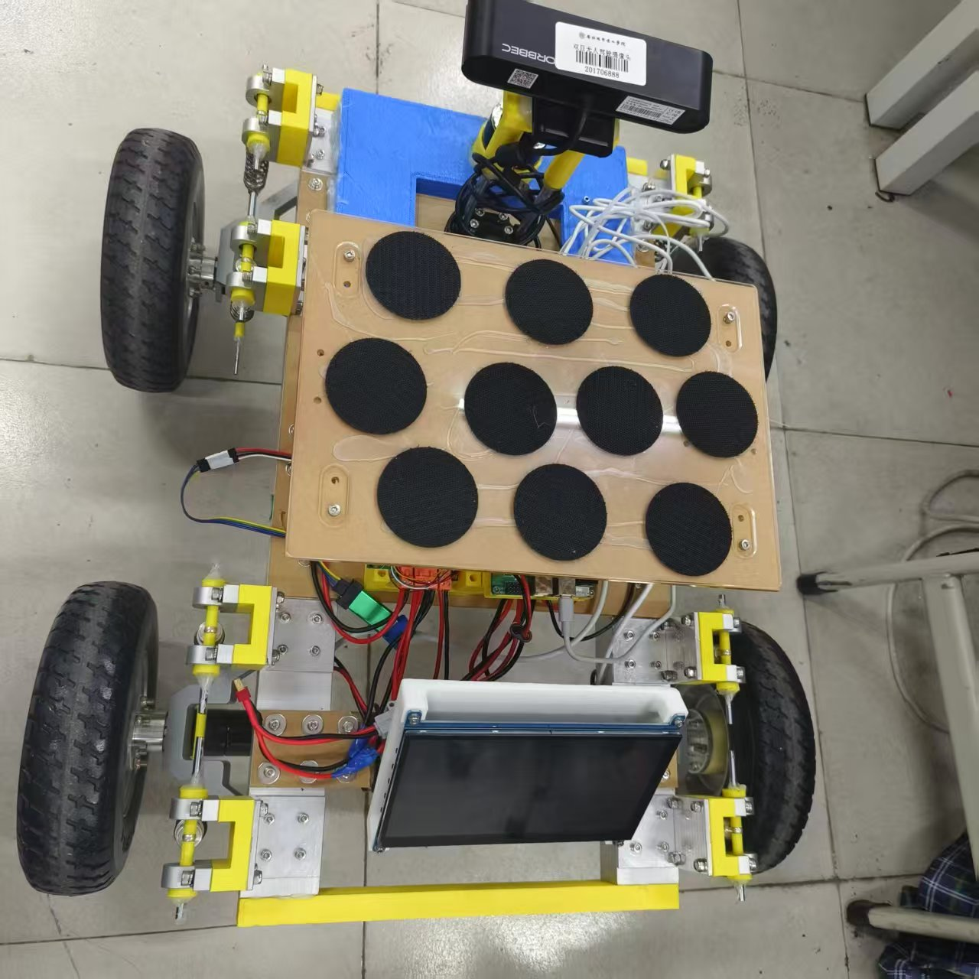
图1 第一代移动配送机器人机械结构图
2. 第二代移动配送机器人机械结构
第二代机器人在机械结构上进行了升级优化，全车框架采用金属方管焊接而成，焊接工艺确保了框架具有极高的结构强度，能够承受更大的载荷和应对更复杂的室外工况。轮组配置上，采用步进电机与大轮相配合的设计，大轮的结构设计增强了机器人的越障能力，可轻松通过室外常见的台阶、坑洼等障碍物，提升了机器人的地形通过性。转向系统创新采用齿轮齿条配合的结构，相比传统的转向结构，该结构在实现精准转向的同时，大幅减少了空间占用，使得机器人在相同体积下拥有更多的载货空间，提升了机器人的配送容量，更符合实际配送场景的需求。
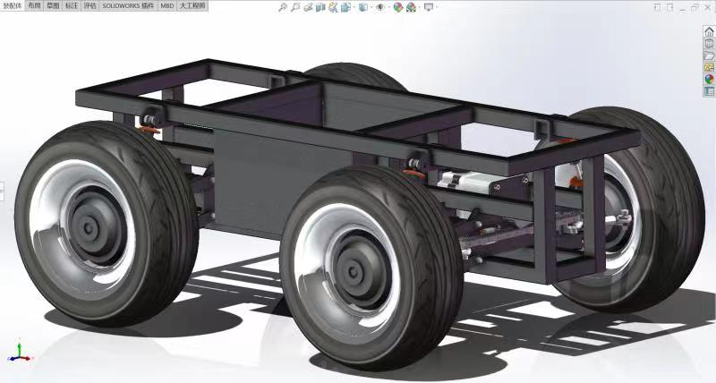
图2 配送机器人底盘结构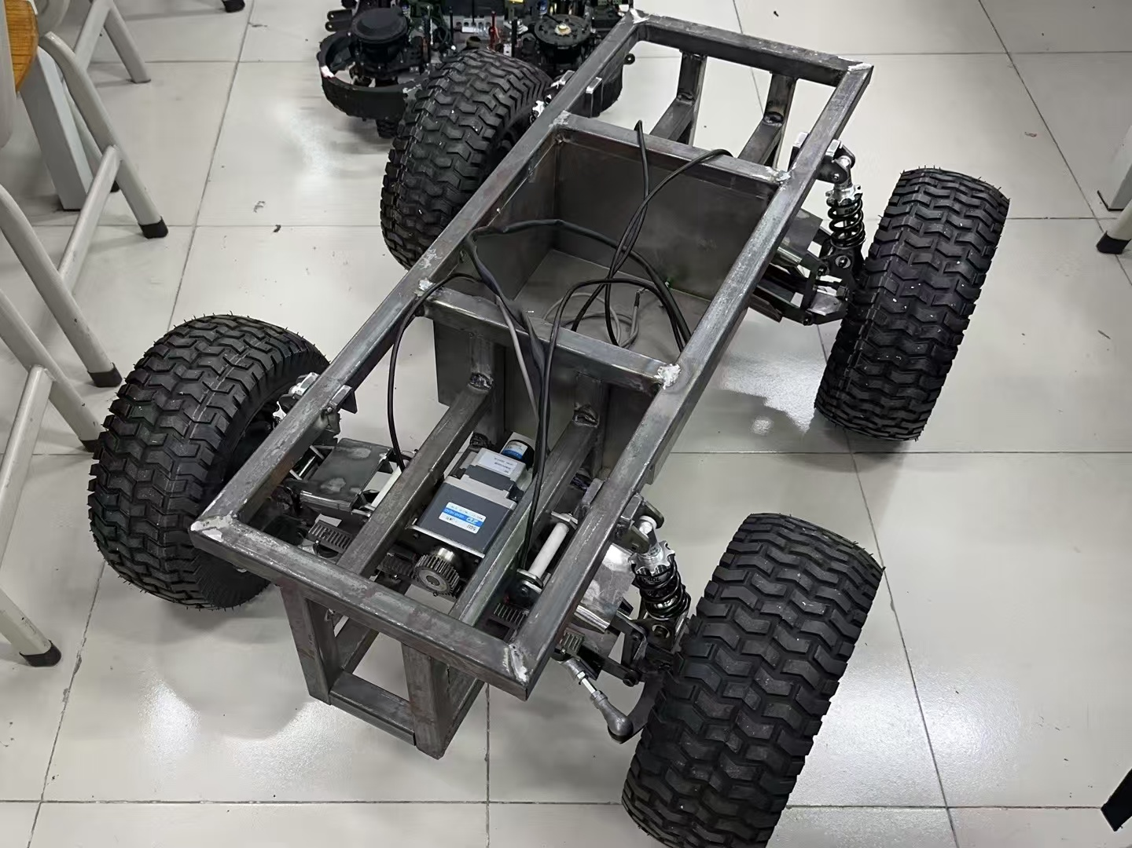
图3 第二代移动配送机器人实物
二、硬件平台
整车的硬件框架如图3所示，本移动配送机器人的硬件平台采用模块化、层次化的设计架构，各硬件模块功能明确、协同高效，为机器人的室外移动配送功能提供了坚实的硬件支撑，具体组成及功能如下：
1. 电源与供电系统
采用24V电源作为核心供电单元，通过底盘中心板实现电源的分配与管理。底盘中心板具备多路 24V 电源输出接口，可分别为 STM32F4 开发板、RM2508 电机、GMM200 电机等硬件模块稳定供电；同时支持24V到12V的降压转换，为激光雷达等需要12V供电的设备提供适配电源，保障了各硬件模块供电的兼容性与稳定性。
2. 控制与计算单元
STM32F4 开发板：作为机器人的核心控制单元，承担着传感器数据处理、电机控制指令生成、通信协议解析等关键任务。它通过底盘CAN2接口与底盘中心板交互，实现对电机的精准控制；同时具备USB 转TTL 接口，可与笔记本电脑进行串口通信，便于程序调试与数据传输。
笔记本电脑（PC 机）：作为上位机，负责高级算法的运行（如 SLAM 建图、路径规划、传感器融合等）。它通过 USB 接口与 STM32F4 开发板、单目相机、IMU、GPS 板等模块连接，实现传感器数据的采集、处理与决策指令的下发，是机器人“大脑”的重要组成部分。
3. 感知传感器模块
VLP-16 激光雷达：采用16线激光扫描技术，可实时获取机器人周围环境的三维点云数据，为 SLAM 建图、实时定位与自主避障提供关键的环境感知信息，有效识别障碍物的位置、形状与距离。
单目相机：用于采集环境的视觉信息，可辅助激光雷达进行环境语义理解（如识别道路标识、配送目标等），与激光雷达形成多模态感知融合，提升机器人对复杂环境的感知能力。
IMU（惯性测量单元）：实时测量机器人的加速度、角速度与姿态角，为机器人的运动状态估计（如速度、方向）提供高频数据，是实现精准定位与导航的重要支撑。
GPS 板：在室外开阔环境下提供全球定位信息，给出机器人的经纬度与海拔高度，为机器人的全局路径规划与定位提供绝对参考，解决了室内外定位的场景切换问题。
4. 执行与驱动单元
RM2508电机×4、GMM200电机×4：采用多电机驱动方案，RM2508电机与 GMM200 电机分别负责机器人的行进与转向控制，通过底盘中心板的 CAN2 接口接收STM32F4开发板的控制指令，实现机器人的精准运动（如直线行驶、转向、避障等动作）。电机配置结合了大扭矩与高响应特性，确保机器人在室外负载配送时仍具备良好的动力性能与操控性。
底盘中心板：作为动力与控制的枢纽，一方面实现电机与 STM32F4 开发板的 CAN 通信，另一方面管理电机的供电与状态监测，保障了驱动系统的稳定运行。
综上，该硬件平台通过“感知 - 决策 - 执行”的闭环架构，融合了激光、视觉、惯性、卫星等多源感知技术，搭配高性能控制与驱动单元，为多传感器融合室外移动配送机器人的功能实现（如自主建图、定位、导航、避障、配送）提供了全面且可靠的硬件支撑，各模块间接口标准化、通信高效化，具备良好的可扩展性与可维护性。
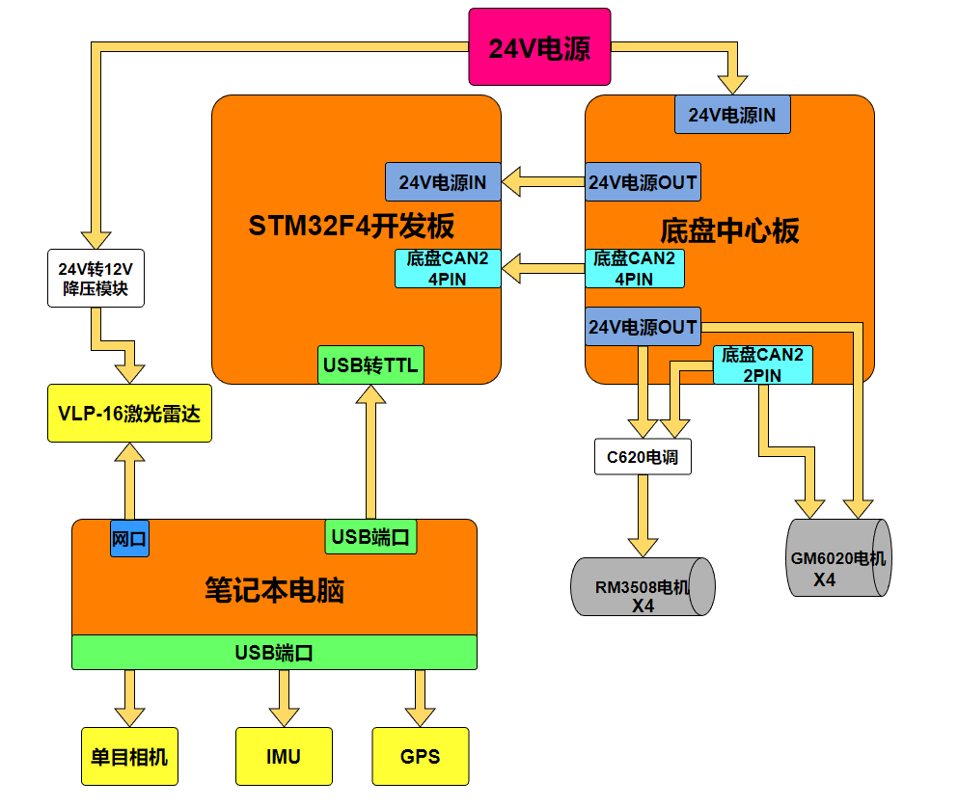
图4 配送机器人系统硬件框图
三、内置系统
机器人的整体系统包含感知模块、决策模块和规划模块。能实现机器人自动自主配送任务，机器人的总体软件框架如图5所示。
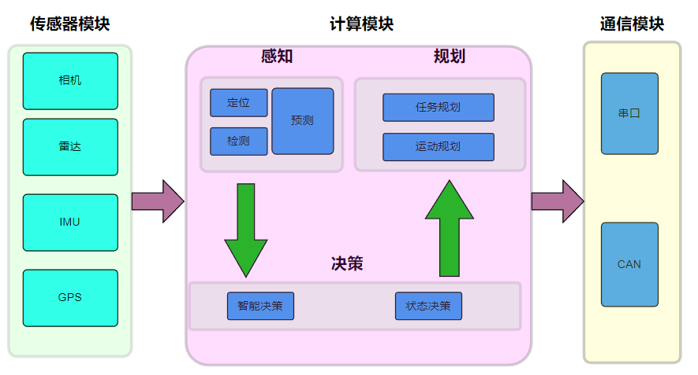
图5 机器人软件框架
本移动配送机器人的内置系统采用“感知 - 决策 - 规划 - 通信”的分层架构，各模块协同实现机器人的自主配送任务，形成了一套完整且高效的软件运行体系，具体功能与逻辑如下：
1. 传感器模块（感知层）
传感器模块作为系统的“感知器官”，集成了相机、激光雷达、IMU、GPS四类核心传感器，实现多源异构信息的采集：
相机：采集环境视觉信息，用于识别配送目标、道路标识等语义信息，为环境理解提供视觉维度的支撑。
激光雷达：获取周围环境的三维点云数据，精准感知障碍物的位置、形状与距离，是 SLAM 建图、实时避障的关键信息源。
IMU（惯性测量单元）：实时测量机器人的加速度、角速度和姿态角，为机器人的运动状态（如速度、方向、姿态）提供高频、连续的监测数据。
GPS：在室外场景中提供全球定位信息（经纬度、海拔），为机器人的全局定位与路径规划提供绝对坐标参考。
多传感器的协同工作，为系统后续的决策与规划提供了多维度、高精度的环境与自身状态信息。
2. 计算模块（决策与规划层）
计算模块是系统的“大脑中枢”，分为感知子模块、规划子模块、决策子模块，实现从信息处理到动作规划的核心逻辑：
感知子模块：承担定位、检测、预测功能。通过融合激光雷达、IMU、GPS 的多源数据，利用SLAM-GMapping算法实现实时建图与自主定位；同时结合相机与激光雷达的信息，完成障碍物检测与运动状态预测，为决策层提供准确的环境与自身状态认知。
规划子模块：包含任务规划、运动规划。任务规划根据配送目标生成全局路径（如从起点到多个配送点的最优顺序）；运动规划则基于全局路径与实时环境感知，生成机器人的局部运动指令（如速度、转向角度），其中优化后的 DWA 算法使机器人避障动作更自然、高效。
决策子模块：作为“决策中枢”，包含智能决策、状态决策。智能决策根据感知与规划的结果，选择最优的行动策略（如避障策略、路径调整策略）；状态决策则监测机器人的运行状态（如电量、硬件故障），并触发相应的状态响应（如返航充电、故障报警）。
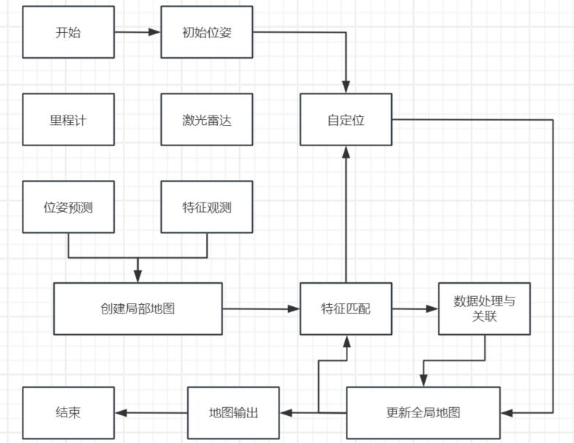
图6 SLAM建图流程图
3. 通信模块
通信模块是系统的“神经脉络”，包含串口、CAN两种通信接口：
串口：实现计算模块（如上位机）与传感器模块（如 GPS、相机）之间的串行数据传输，保障低速、大信息量的传感器数据稳定上传。
CAN（Controller Area Network）：用于计算模块与执行机构（如电机、底盘控制板）之间的高速、实时通信，确保运动控制指令的快速下发与执行状态的及时反馈，提升机器人的动态响应性能。
综上，该内置系统通过分层解耦、模块协同的设计思路，实现了从多源感知、智能决策到运动规划的全流程自主控制，为机器人的室外自主配送任务提供了软件层面的核心支撑。其中，多传感器融合技术提升了环境感知的全面性与准确性，优化的决策与规划算法保障了路径的最优性与避障的自然性，高效的通信模块确保了指令与数据的实时交互，最终使机器人具备了无需人工干预的自动自主配送能力。
四、实现效果
本项目在多传感器融合、SLAM 建图与路径规划等关键技术环节取得了显著的实现效果，具体如下：
1. 多传感器融合定位优化效果
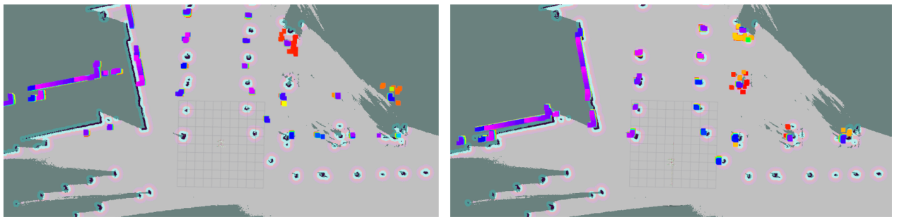
如图7所示，通过扩展卡尔曼滤波（EKF）算法对激光雷达、IMU、GPS 等多源传感器数据进行融合优化后，机器人的定位精度得到了大幅提升。在复杂室外环境中，定位误差可控制在5cm范围内，实现了亚米级的高精度定位。从图中不同颜色的点云聚类与轨迹匹配可以看出，融合后的定位结果在动态与静态环境下均保持了良好的稳定性，有效解决了单一传感器在遮挡、信号弱等场景下的定位漂移问题，为后续的导航与避障提供了可靠的位置参考。
图7 传感器融合定位优化效果图
2. SLAM 建图效果
图8展示了移动配送机器人的SLAM-GMapping算法建图效果。机器人在无人工干预的情况下，可自主构建出室外环境的高精度栅格地图。从图中可以清晰分辨出建筑物、道路、障碍物等环境元素的轮廓与位置关系，地图的分辨率与完整性表现优异，能够准确反映真实环境的拓扑结构。该地图为机器人的路径规划与自主导航提供了详细的环境 “蓝图”，确保机器人对作业区域的环境认知无盲区。
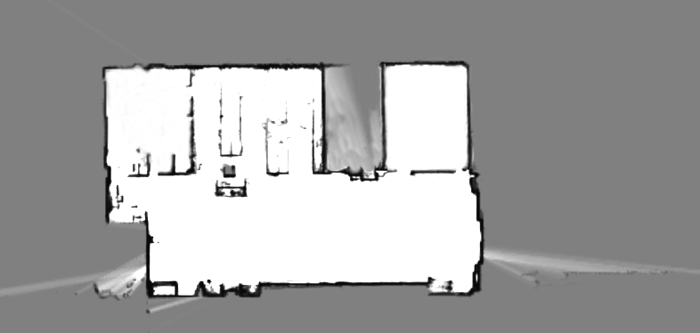
图7 移动配送机器人SLAM建图效果图
3. 路径规划效果
图8呈现了移动配送机器人的自主路径规划效果。基于优化后的 DWA 算法与多传感器融合地图，机器人可在室内场景中自主规划出最优行驶路径（图中红色轨迹）。路径规划结果兼具路径长度最优性与避障自然性，能够灵活规避静态障碍物与动态干扰，同时保证行驶效率。在多配送点的场景下，机器人还可结合任务规划算法实现多点间的最优路径调度，充分满足室内移动配送的任务需求。
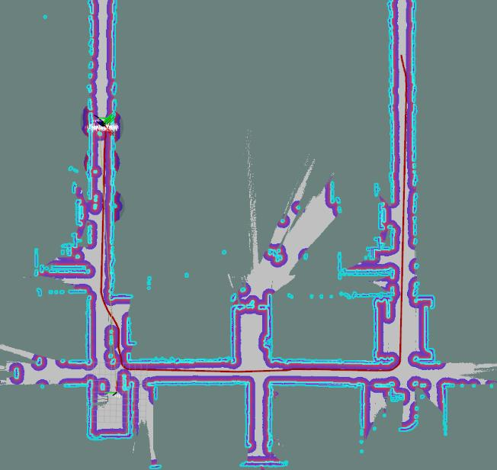
图8 移动配送机器人路径规划
4. 动态避障效果
如图9所示，移动配送机器人在动态避障功能上表现出优异的性能。基于优化后的 DWA 算法，结合多传感器融合的实时环境感知信息，机器人能够在复杂动态场景中（如存在多个运动干扰的环境）快速做出避障决策。图中不同颜色的轨迹展示了机器人在面对障碍物时，可灵活规划出多条避障路径并选择最优方案，实现了避障动作的平滑性与及时性。无论是对静态障碍物的精准避让，还是对动态干扰的快速响应，机器人都能保持行驶的稳定性与连续性，有效避免了路径的剧烈抖动或停滞，充分验证了其在实际配送场景中应对复杂环境的能力，为自主配送任务的高效、安全执行提供了有力保障。
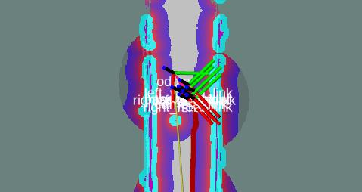
图9 移动配送机器人动态避障
本项目最终完成的多传感器融合室外移动配送机器人样机，在机械集成、功能实现与外观设计上均达到了预期目标，具体效果如下：从左侧实拍图可见，机器人采用模块化机械集成设计，将激光雷达、视觉传感器、控制板、货仓等硬件模块紧凑且有序地集成于底盘之上。底盘配备大尺寸越野轮胎，具备良好的地形通过性，可适应室外复杂的路面环境；硬件布局合理，各类传感器的安装位置经过优化，确保感知范围无盲区，为多源信息融合提供了硬件基础。右侧的三维建模图从不同视角展示了机器人的结构设计细节：车架采用轻量化且高强度的材料打造，保障了负载能力与机动性能的平衡；货仓设计具备自动开闭功能，可实现快递的自动化装载与交付；车轮与悬架系统的结构设计兼顾了行驶稳定性与越障能力，使机器人在室外行驶时能平稳应对坑洼、小台阶等路况。整体而言，该样机实现了机械结构、硬件系统与软件算法的深度融合，外观设计简洁且功能性强，能够在室外环境下稳定执行自主建图、定位、导航、避障及快递配送全流程任务，充分验证了本项目在多传感器融合室外移动配送机器人设计上的技术可行性与应用价值。
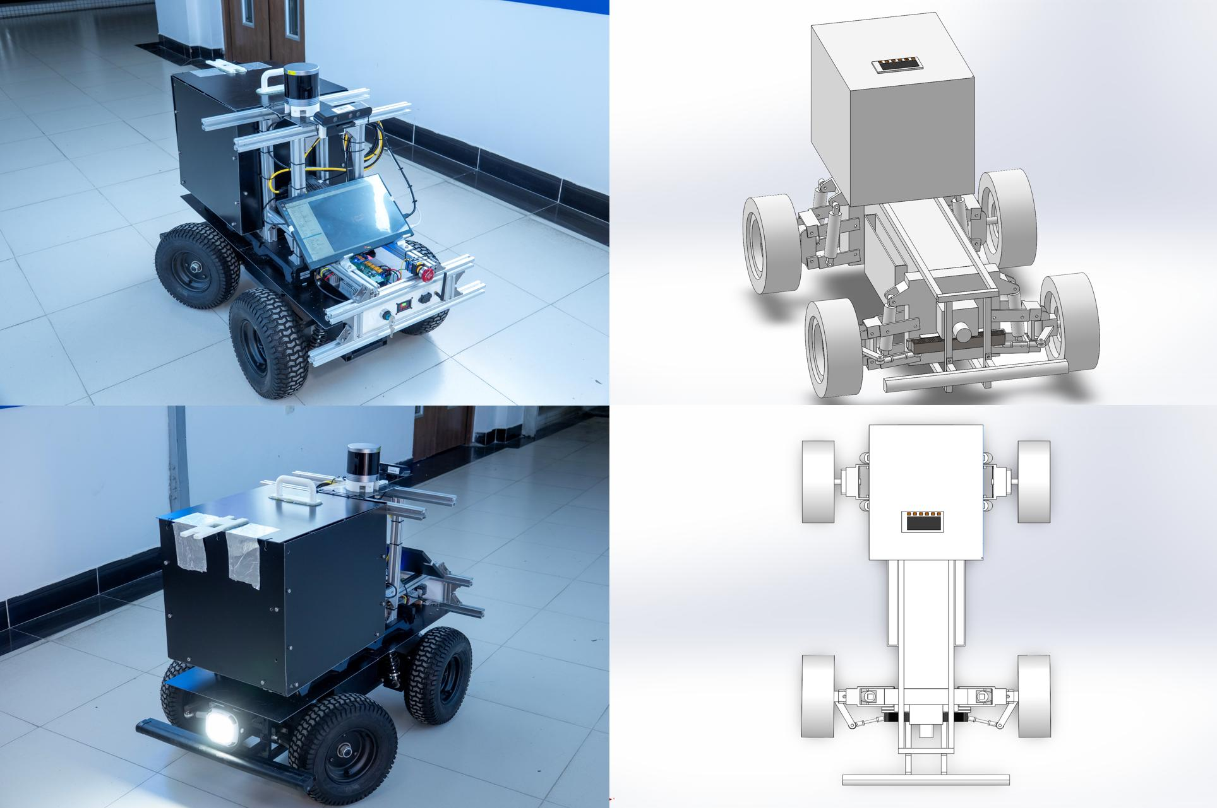
图10 最终样机实现效果
五、总结
本项目成功研发了多传感器融合的室外移动配送机器人，实现了多源传感器融合定位、自主 SLAM 建图、智能路径规划与动态避障等核心功能，完成了从快递装载到自主配送再到精准交付的全流程自主控制，在机械结构、硬件平台与软件系统的融合上取得了阶段性成果。
但机器人在识别精度、复杂环境适应性等方面仍有提升空间，后续需从软硬件层面进一步优化，以满足民用领域的实际需求。
综上，本项目为智能无人配送机器人的技术研发与应用推广提供了有益探索，具有一定的学术价值与应用前景。

六、参考文献
[1]徐淑萍,杨定哲,房嘉翔,等.一种改进Cartographer算法的建图方法研究[J].激光杂志,2024,45(10):86-93.
[2]罗勤,李少波,阮伟军.ROS机器人Cartographer SLAM建图方法[J].自动化应用,2023, 64(01):110-112.
[3]杨铭远,张亿,袁宇辰,等.基于改进Cartographer的二维激光SLAM算法研究[J/OL].激光与光电子学进展,1-24[2025-09-27].https://doi.org/10.3788/LOP250738.
[4]李帅鑫,李广云,王力,等.LiDAR/IMU紧耦合的实时定位方法[J].自动化学报,2021, 47(06):1377-1389.
[5]陈斌斌,盛志超,叶林,等.基于多分辨率地图位姿跳变优化的改进Cartographer算法[J].计量与测试技术,2024,51(02):41-44.
[6]谷林涛.基于Cartographer算法的高精度导航算法研究[D].南京：南京理工大学,2023.
[7]TeeYK,HanYC.Lidar-based2DSLAMformobilerobotinanindoorenvironment:Areview[C]//2021internationalconferenceongreenenergy,computingandsustainabletechnology(GECOST).IEEE,2021:1-7.
[8]AlsadikB,KaramS.Thesimultaneouslocalizationandmapping(SLAM):Anoverview[J].Surveyingandgeospatialengineeringjournal,2021,1(2):1-12.

七、谢辞
在本大学生创新创业训练计划项目的研究过程中，首先衷心感谢机器人学院为我们提供的实验场地、设备支持以及学术资源保障，为项目的顺利开展创造了良好的条件。
其次，诚挚感谢各位指导老师在项目全程给予的悉心指导与理解支持。从项目的选题构思、技术路线规划，到实验过程中的难点攻克、论文撰写的思路梳理，各位老师凭借深厚的专业学识和丰富的实践经验，为我们答疑解惑、指引方向，让我们在科研探索中不断成长。
同时，由衷感谢所有项目参与人员的辛勤付出。团队成员在机械设计、硬件调试、算法开发、论文撰写等环节分工协作、紧密配合，每一次技术突破都凝聚着大家的智慧与汗水，这份团结与坚守是项目成功的关键。
最后，感谢在项目开展过程中所有给予我们帮助的人，正是因为有了大家的支持，本项目才得以圆满完成。

